Отчет
о проделанной работе в МКОУ «Эминхюрская СОШ», посвященный
Дню единства народов Дагестана
Во исполнение Приказа Министерства образования и науки Республики Дагестан №1900-09/16 от 2 августа 2016 года и с целью воспитания учащихся на дагестанских традициях, в основе которых равенство всех народов, дружба, взаимопомощь, солидарность и мир, 13 и 14 сентября 2016 года в школе прошли следующие мероприятия: 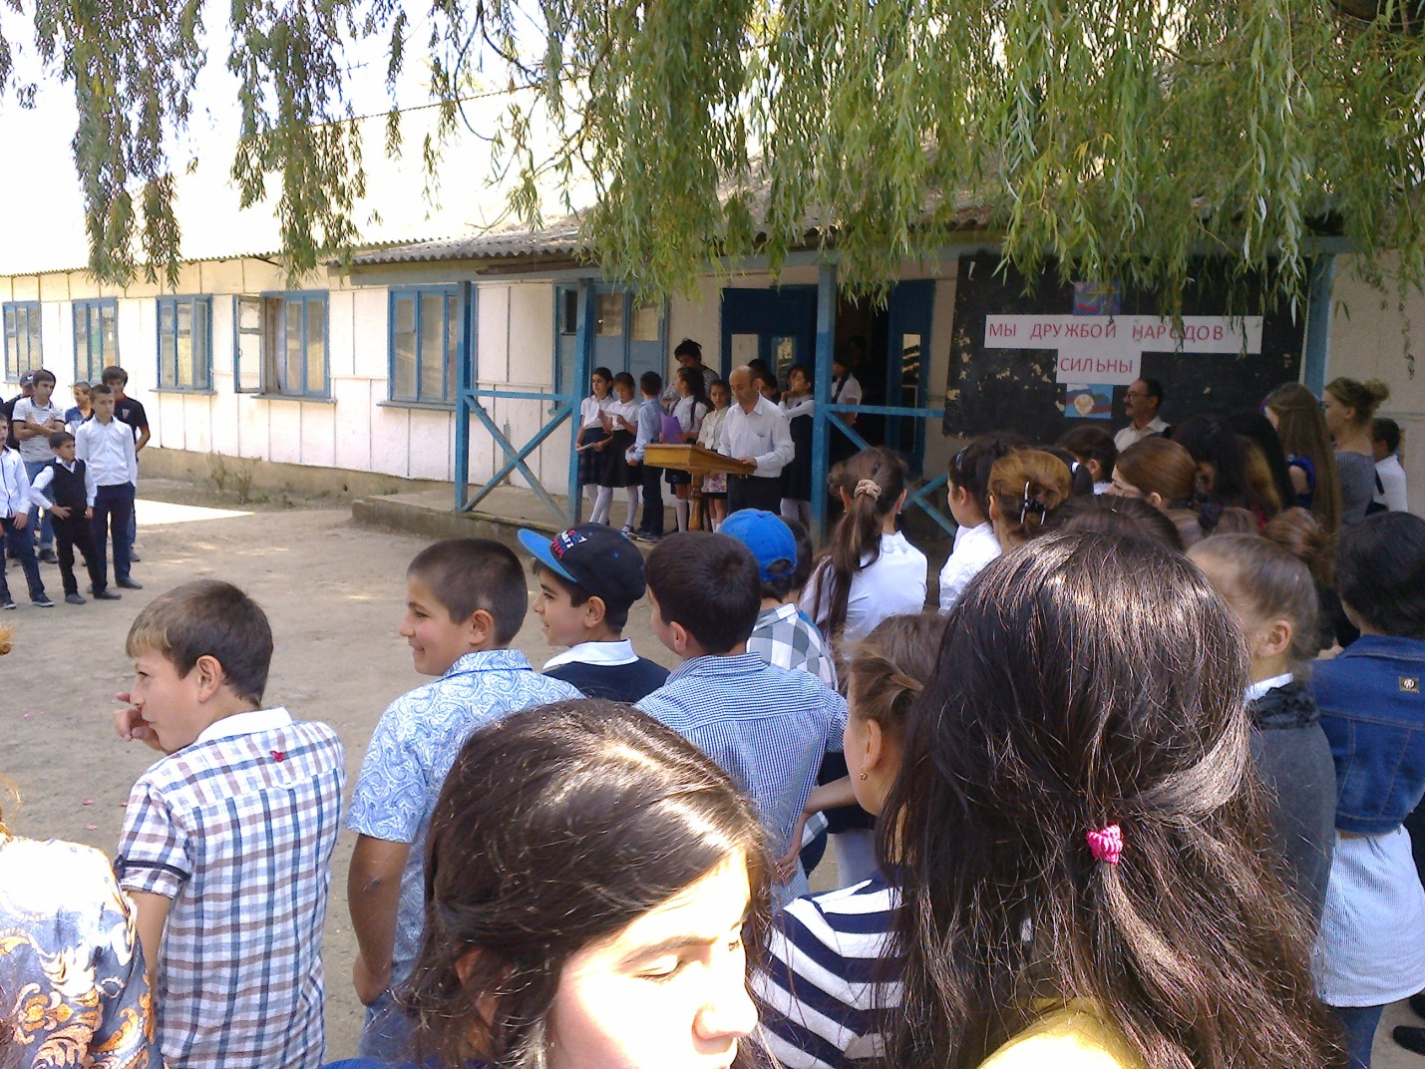
- Во всех классах провели классные часы:
- «Я – дагестанец»
- «Мы вместе дружбою сильны»
- «Дагестан – единая семья»
- «Наша дружба на века»
- «Букет цветов мой Дагестан»
- «Многоликий Дагестан»
- Учителя школы провели открытые уроки Мира, Дружбы и братства
- Выставки работ учащихся по декоративно-прикладному и изобразительному искусству народов Дагестана
- Выпуск стенных газет, посвященных Дню единства народов Дагестана
- Спортивные соревнования по национальным видам спорта, легкой атлетике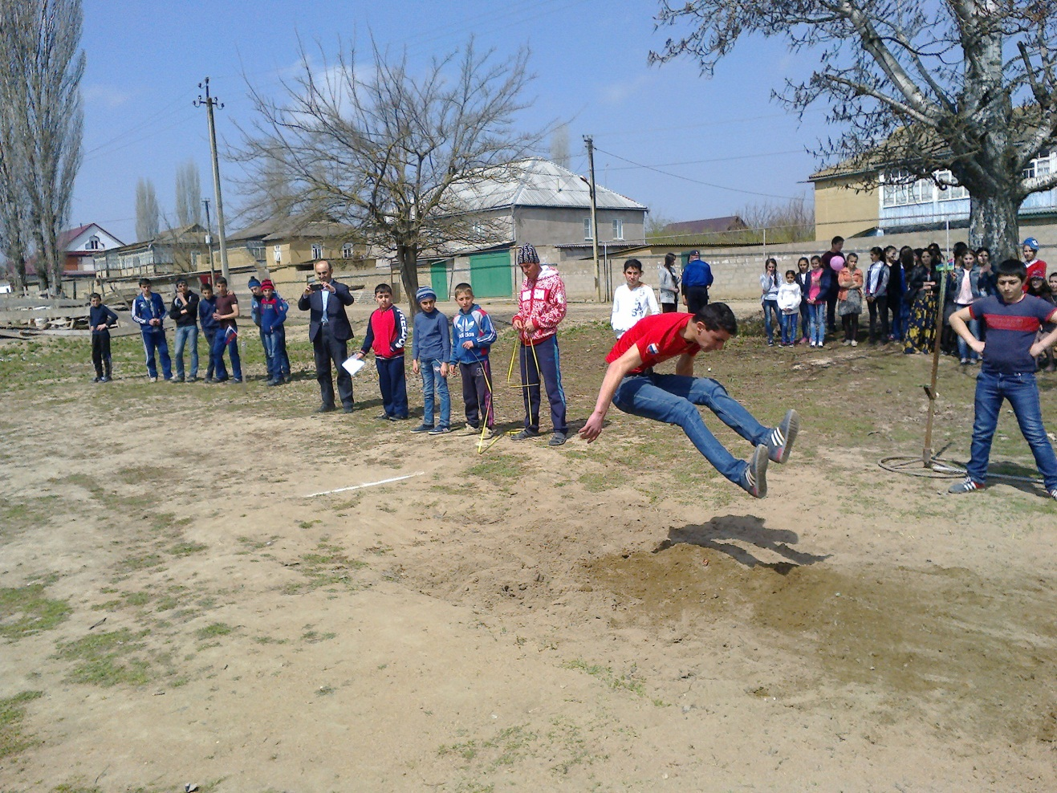
- 14.09.2016 года провели Торжественную линейку, посвященную Дню единства народов Дагестана и по итогам проведенных мероприятий.
В результате проделанной работы все обучающие школы были охвачены мероприятиями, посвященными Дню единства народов Дагестана. 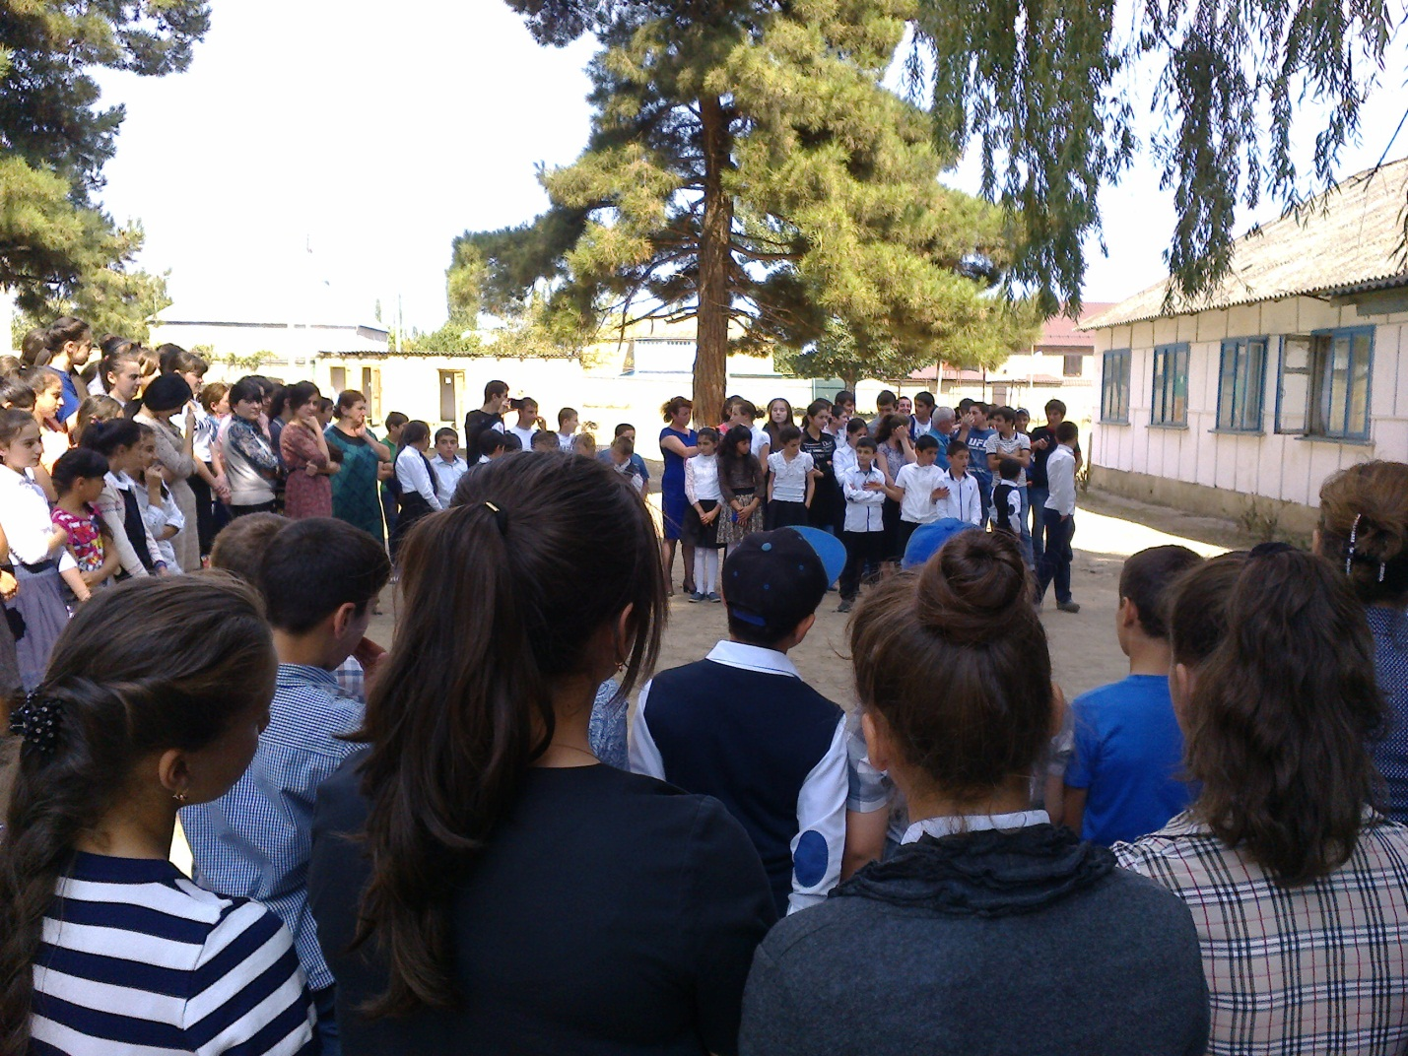

Заместитель директора по ВР Э.М.Меджидов

